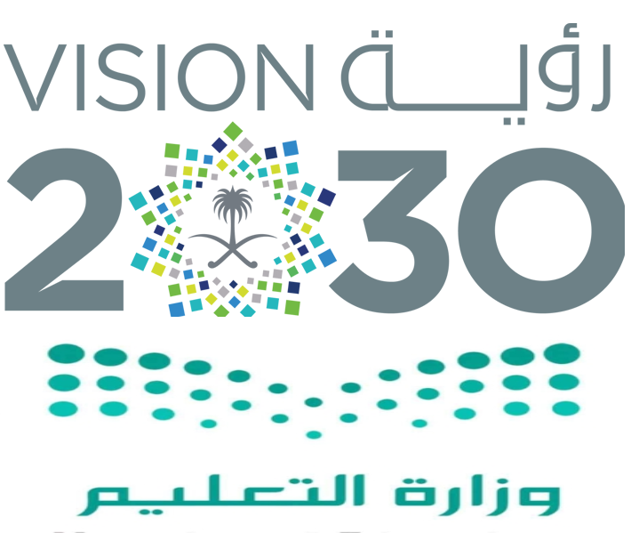
المملكة العربية السعودية
وزارة التعليم
ادارة تعليم
مدرسة
اختبار مادة : التجويد | الصف : الرابع |  | الفصل الدراسي : الثالث لعام 1445هـ
الاسم: ............................. | الدرجة |  | معلمة المادة: .................. التوقيع : ...........
 |  | 20

السؤال الأول: ضعي علامة ( √ ) أمام العبارة الصحيحة وعلامة ( Ꭓ ) أما العبارة الخاطئة :
م | العبارة | الإجابة
 | من أوجه الاستعاذة مع البسملة عند بدء القراءة قطع الاستعاذة عن البسملة وقطع البسملة عن أول السورة
 | من أوجه الاستعاذة مع البسملة وصل الاستعاذة بالبسملة ووصل البسملة بأول السورة
 | من أوجه الإستعاذة مع البسملة: قطع الاستعاذة عن البسملة ووصل البسملة بأول السورة
 | قراءة الكلمات القرآنية تؤخذ بالتلقي والمشافهة عن الشيخ أوالمعلم
 | الكلمات التالية ( إسحاق ـ العلماء ـ لأذبحنه ـ ياسين ) مكتوبة بالرسم الإملائي
 | القرآن يؤخذ بـالتلقي والمشافهة عن القراء المتقنين
 | طلب المعلم من أحد الطلاب أن يستخرج كلمات مكتوبة بالرسم العثماني فكتب الطالب (الصلاة).
 | النطق الصحيح لكلمة (برق) يكون بفتح الراء
 | من الأفضل أخذ المتعلم القرآن عن طريق المصحف مباشرة
 | وجه قطع الجميع هو وصل الاستعاذة بالبسملة وقطعهما عن أول السورة

السؤال الثاني: اختاري الاجابة الصحيحة:
 | الكلمة التي كتبت بالرسم العثماني هي :
 | أ | العلماء | ب | مأواهم | ج | الصلوة
 | الكلمة التي كتبت بالرسم الإملائي هي :
 | أ | لأذبحنه | ب | الزكوة | ج | العلمؤا
 | من أمثلة الكلمات القرآنية التي يخطئ فيها بعض الناس في نطقها (فإذا برق البصر) الخطأ المتوقع في قراءة الكلمة
 | أ | قراءة الكلمة بفتح الراء | ب | قراءة الكلمة بكسر الراء | ج | قراءة الكلمة بضم الراء
 | النطق الصحيح لخطأ بعض الناس في قراءة كلمة ( يفعل ) في قوله تعالى (تظن أن يفعل بها فاقرة) قراءتها :
 | أ | قراءتها بضم الياء | ب | قراءتها بكسر الياء | ج | قراءتها بفتح الياء
 | يخطئ بعض الناس في قراءة (وقيل من راق) بإخفاء النون والصحيح أن يكون بـ :
 | أ | بكسر النون | ب | بإظهار النون | ج | بضم النون
 | أعظم سورة في القرآن الكريم
 | أ | الفاتحة | ب | الاخلاص | ج | الكافرون
 | السورة التي تعدل ثلث القرآن هي
 | أ | الاخلاص | ب | الملك | ج | الفاتحة
 | السورة التي تشفع للرجل حتى يغفر له هي
 | أ | الملك | ب | الكافرون | ج | الاخلاص
 | أعظم آية في كتاب الله هي آية
 | أ | الكرسي | ب | الدين | ج | خواتيم البقرة
 | تشرع قراءة آية الكرسي في مواضع منها
 | أ | عند الدخول إلى المنزل | ب | عند الخروج من المنزل | ج | عند النوم

انتهت الأسئلة ,,,,,, مع تمنياتي لكم بالتوفيق والنجاح ,,,,,, معلمة المادة :

المملكة العربية السعودية
وزارة التعليم
ادارة تعليم
مدرسة
اختبار مادة : التجويد | الصف : الرابع |  | الفصل الدراسي : الثالث لعام 1445هـ
الاسم: ............................. | الدرجة |  | معلمة المادة: .................. التوقيع : ...........
 |  | 20

السؤال الأول: ضعي علامة ( √ ) أمام العبارة الصحيحة وعلامة ( Ꭓ ) أما العبارة الخاطئة :
م | العبارة | الإجابة
 | من أوجه الاستعاذة مع البسملة عند بدء القراءة قطع الاستعاذة عن البسملة وقطع البسملة عن أول السورة | √
 | من أوجه الاستعاذة مع البسملة وصل الاستعاذة بالبسملة ووصل البسملة بأول السورة | √
 | من أوجه الإستعاذة مع البسملة: قطع الاستعاذة عن البسملة ووصل البسملة بأول السورة | √
 | قراءة الكلمات القرآنية تؤخذ بالتلقي والمشافهة عن الشيخ أوالمعلم | √
 | الكلمات التالية ( إسحاق ـ العلماء ـ لأذبحنه ـ ياسين ) مكتوبة بالرسم الإملائي | √
 | القرآن يؤخذ بـالتلقي والمشافهة عن القراء المتقنين | √
 | طلب المعلم من أحد الطلاب أن يستخرج كلمات مكتوبة بالرسم العثماني فكتب الطالب (الصلاة). | ×
 | النطق الصحيح لكلمة (برق) يكون بفتح الراء | ×
 | من الأفضل أخذ المتعلم القرآن عن طريق المصحف مباشرة | ×
 | وجه قطع الجميع هو وصل الاستعاذة بالبسملة وقطعهما عن أول السورة | ×

السؤال الثاني: اختاري الاجابة الصحيحة:
 | الكلمة التي كتبت بالرسم العثماني هي :
 | أ | العلماء | ب | مأواهم | ج | الصلوة
 | الكلمة التي كتبت بالرسم الإملائي هي :
 | أ | لأذبحنه | ب | الزكوة | ج | العلمؤا
 | من أمثلة الكلمات القرآنية التي يخطئ فيها بعض الناس في نطقها (فإذا برق البصر) الخطأ المتوقع في قراءة الكلمة
 | أ | قراءة الكلمة بفتح الراء | ب | قراءة الكلمة بكسر الراء | ج | قراءة الكلمة بضم الراء
 | النطق الصحيح لخطأ بعض الناس في قراءة كلمة ( يفعل ) في قوله تعالى (تظن أن يفعل بها فاقرة) قراءتها :
 | أ | قراءتها بضم الياء | ب | قراءتها بكسر الياء | ج | قراءتها بفتح الياء
 | يخطئ بعض الناس في قراءة (وقيل من راق) بإخفاء النون والصحيح أن يكون بـ :
 | أ | بكسر النون | ب | بإظهار النون | ج | بضم النون
 | أعظم سورة في القرآن الكريم
 | أ | الفاتحة | ب | الاخلاص | ج | الكافرون
 | السورة التي تعدل ثلث القرآن هي
 | أ | الاخلاص | ب | الملك | ج | الفاتحة
 | السورة التي تشفع للرجل حتى يغفر له هي
 | أ | الملك | ب | الكافرون | ج | الاخلاص
 | أعظم آية في كتاب الله هي آية
 | أ | الكرسي | ب | الدين | ج | خواتيم البقرة
 | تشرع قراءة آية الكرسي في مواضع منها
 | أ | عند الدخول إلى المنزل | ب | عند الخروج من المنزل | ج | عند النوم

انتهت الأسئلة ,,,,,, مع تمنياتي لكم بالتوفيق والنجاح ,,,,,, معلمة المادة :

